Kondensator C-063 (10nF) udskiftet til 2 stk. 4,7nf fra MuRata: DE1610-452E472M-KXSMKX12C50
Part nummer: 4008 102 05000

De monteres ved siden af hinanden se billede:

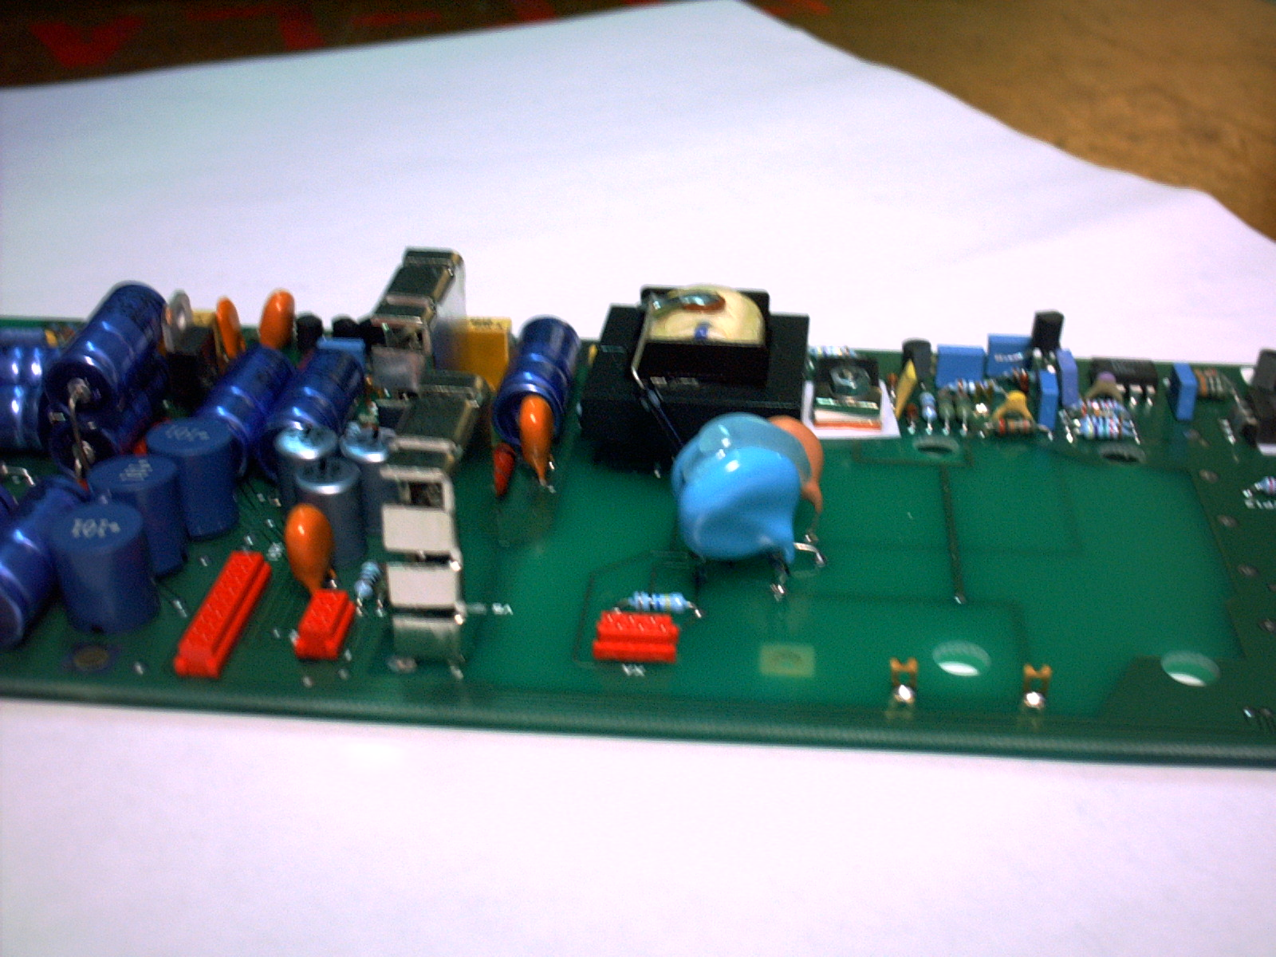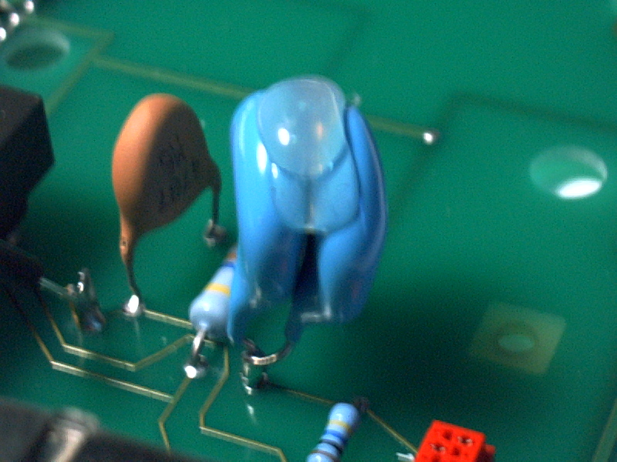

Monter en diode BAW 62 på emitter på Q-7, så diodernes katode vender ned mod printet se billede:
Part nummer: 9331 012 20113
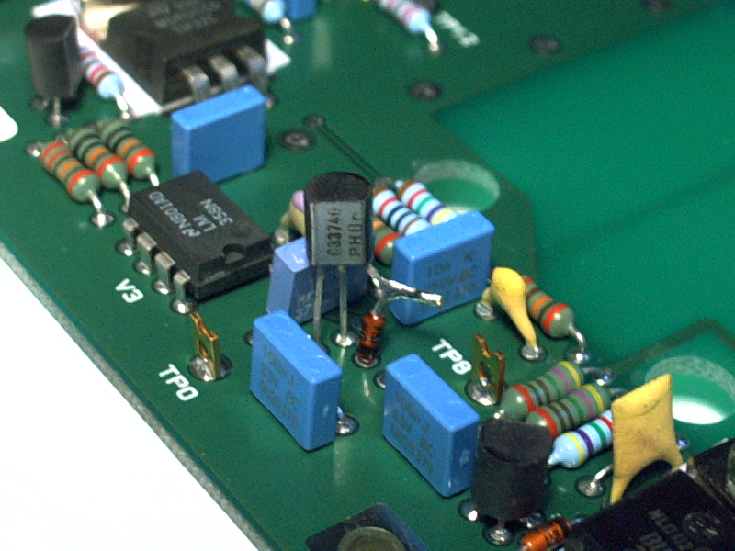
Monter en diode BYV-27 på bag siden af printet. Se billede:
Part nummer: 9335 435 10112

